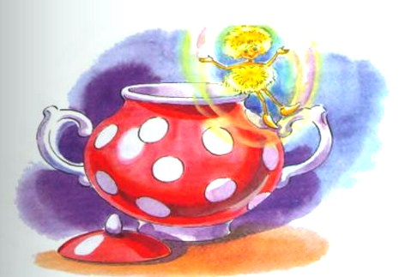
Пожалуйста, никогда не выбрасывайте старые сахарницы. Если у вас появился новый сервиз, старую ненужную сахарницу хорошенько вымойте, высушите и поставьте на самую дальнюю полку буфета. И тогда, может быть, в вашем доме некоторое время будут твориться разные удивительные вещи. А это совсем не плохо…В старых сахарницах любят жить Струмышки. А Струмышки, эти сказочные существа, больше всего на свете любят устраивать людям приятные удивительные неожиданности. Струмышки — это совсем не мышки, не лягушки, не воробушки… Очень немногие видели Струмышек — такие они непрочные, придуманные, ветреные. От одного человеческого взгляда мгновенно превращаются в летучую золотистую пыль: Но те, у кого легкий взгляд и веселые глаза, видели Струмышек и рассказывают, что они похожи на клубочки желтого, необыкновенно легкого, пушистого меха. А глаза у Струмышек… Одни говорят — карие, другие — фиолетовые, третьи — синие. И это правда — глаза у всех Струмышек разные.Струмышка из этой сказки зеленоглазая, как новогодняя елка, что сегодня принесли в дом. И сияют ее глаза, как елочные игрушки и мишура. Весело и ярко. Струмышка поселилась в красной с белыми горошинами сахарнице, которую мама убрала за ненадобностью.Семья, где поселилась зеленоглазая Струмышка, была самая обыкновенная. Мама — портниха, папа — инженер. У него есть любимое занятие — мастерить механические игрушки. А еще дочка. Девочка как девочка: косички, пятерки, тройки, джинсы. Спокойно жила семья. Никаких несуразностей. И вот под самый Новый год началось…Дождавшись ночи, Струмышка выбралась из сахарницы, распушила свой легкий-легкий мех и плавно слетела с буфетной полки. Золотистым парашютом покружилась над спящими хозяевами квартиры. Зелеными волшебными глазами заглянула в их чтобы с каждым познакомиться получше. Придумала первую приятную странность, рассмеялась тихонько и принялась за дело. А как делала Струмышка свое дело — спрашивать не станем.В предновогодний день у всех мам забот невпроворот. У нашей мамы, конечно же, тоже. Ей необходимо было найти карамель «Вишенка», любимые конфеты семьи. Купила мама нужные конфеты, пришла домой и высыпала их на красивое большое блюдо, чтобы видно было, как их много.Дочка прыгала рядом, папа с удовольствием потирал руки. Мама радовалась. А Струмышка, само собой, сидела рядышком на столе.И вдруг — рассыпалась Струмышка. Золотистая пыль засверкала у всех в глазах, а потом мама, папа и дочка увидели, что праздничное блюдо наполнено не конфетами-карамельками, а самыми настоящими крупными, спелыми, сочными вишнями. Как ни любили все карамель, но настоя-; , щие ягоды, да еще зимой — что за чудо!— Ну, ты у нас просто волшебница, — сказал папа.— Зимой свежие ягоды! Не мороженые какие-нибудь, а настоящие, словно только что с ветки!
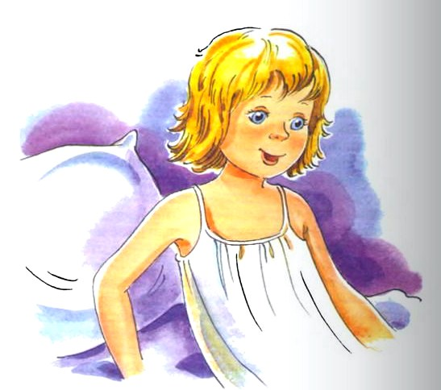Усталая мама не знала, что и подумать, но обрадовалась вместе со всеми и снова принялась за дела. Некогда было думать, что произошло.А папа сел заканчивать свой новогодний подарок — игрушечный вертолет. Струмышка его уже дожидается. Только папа ее не видит, ведь она рассыпается от взгляда человека. Вот самый важный момент — последняя деталь, и вертолет готов. Но множество золотистых пылинок засверкало в глазах у папы. А вместо вертолета… смотрит папа и ничего не понимает. За какую-то неуловимую секунду серьезная летающая машина превратилась в трех совершенно легкомысленных квакающих лягушат. Зеленых, как елка! Они по очереди приподнимали похожие на мухоморы красные шляпы и кланялись, квакая. Можно ли в это поверить? Нет, конечно. А можно не поверить, если видишь своими глазами? Вот сидел папа и не знал, верить или нет.Подошла мама. «Все-таки у тебя золотые руки, — сказала она, — только ты мог сделать таких забавных лягушат». Не поверить маме папа, естественно, не мог.Да и каждому ясно, что веселые лягушата гораздо лучше обыкновенного вертолета.А Струмышка удалилась в свою сахарницу. Принялась за свои волшебные дела: готовить сюрприз для девочки.И лягушата необыкновенно хороши, и спелые вишни вкусны и красивы, но есть у девочки мечта. Год назад ей подарили книжку про кошек, на обложке которой был нарисован веселый рыжий котенок. Очень хотелось девочке такого котенка. Но все не до него было: то мама занята, то папа в командировке. А тут вдруг ровно в двенадцать часов, когда били куранты, знакомая золотистая пыль закружилась в глазах у мамы, папы, девочки и над всем праздничным столом — и вдруг… живой рыжий котенок вышел из под елки и влез на стол. Он сел рядом с тарелкой девочки, наверное, был голоден. Мама думала, что это подарок папы, папа подумал, что котенка подарила мама, девочка не успела ничего подумать, она была просто очень рада. Только Струмышка знала, в чем дело.Никто в семье не удивился Струмышкиным чудесам: ни первому, ни второму, ни третьему. Так устроены люди: добрым чудесам не удивляются: их просто помнят.Вот и кончились странные новогодние неожиданности в этом доме. Струмышке пора перебираться в другую сахарницу, других людей удивлять. Она им нужна: не очень интересно жить без веселых и добрых Струмышек.Не выбрасывайте, пожалуйста, старые сахарницы.
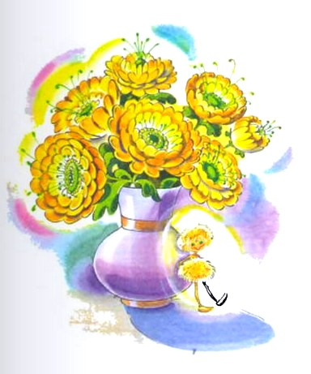
Иллюстрации: Н.Кузнецова.

